Clase 5

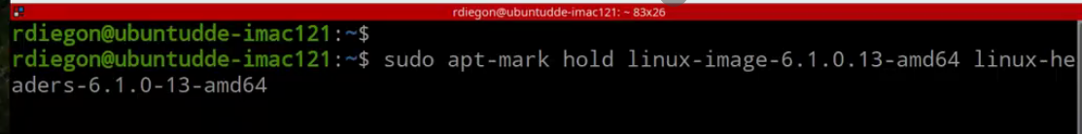

Para mantener un kernel, se usa el apt-mark hold <image> <headers>

Sirve para situaciones donde se necesite que no se actualice el kernel

Para quitar esta marca, se hace el mismo comando pero sin el hold

\\ Command: tty

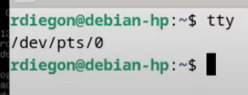

Me dice que estoy en una terminal EMULADA o en una terminal de TELETIPO(teletipado)

Nuestra ventana de terminal, que es una emulación de software de un teletipo (TTY), está interconectada con el multiplexor de pseudoteletipo como un pseudoteletipo (PTS). Y pasa a ser el número cero.

\\ Command: pwd (print write directory)

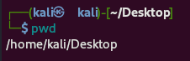

Me devuelve donde estoy parado, o dicho de otra manera, donde voy a escribir en un directorio

\\ Command: ls

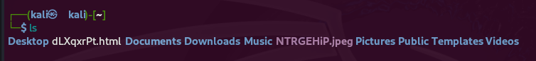

Lista los archivos/carpetas/cosas que esten sobre el directorio

\\ Command: ls -a

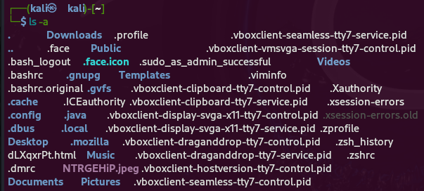

Me lista los directorios + ocultos (son los que tienen un punto adelante “.profie”)

\\ Command: ls -l

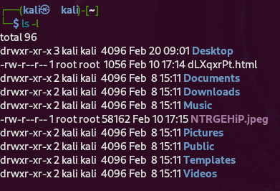

Me hace el mismo listado pero con mas información como si puedo escribir, si es un directorio, si es un archivo, etc

-rw-r--r—1: archivo porque empieza con –

drwxr-xr-x 2: directorio porque empieza con d

lrwxr-xr-x 2: link porque empieza con l

srwxr-xr-x 2: codigofuente porque empieza con s

// Esquema de informacion

Tipo – Permisos -

d **rwx** **r-x** **r-x** 2

Permisos: r -> read / w -> write / x -> execution

Permisos: divido en 3 grupos, porque cada grupo pertenece a un tipo de usuario

// Command: ls -lh

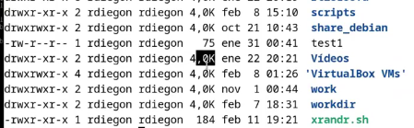

Te da un listado mas “leíble”/”humano” de la lista que devuelve. Osea, como lo leo como humano

// Command: man ls

Te abre un manual de como se usa el comando a continuación. Este caso, el “ls”

// Command: cd -h

Te muestra un help del cd

// Command: ls --help  
Te muestra el help del ls, menos cosas que en man

// Command: df -h

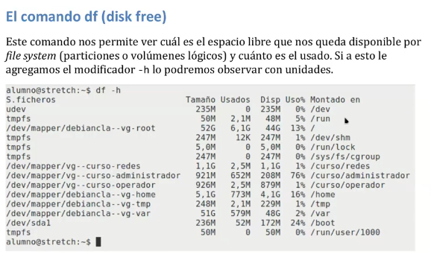

Es para ver los puntos de montaje de las principales unidades (Directorios de las principales unidades)

// Command: cd /home/kali/scripts || cd .. || cd ejemplos

El primero es ruta absoluta y el otro ruta relative  
Porque el primero especifica donde queres ir, y el otro toma donde estas y te mueve un directorio hacia atrás, es decir de scripts a kali

El tercero, sirve para entrar a una carpeta dentro del directorio en cuestión sin necesidad de especificar la ruta ya que esta contenida en ella

// Command: touch .oculto

Sirve para crear archivos de texto vacio, en cierta manera para crear cualquier tipo de archivo vacio

// Command: du -sch ejemplos

Disk Usage, cuanto pesa la carpeta que especificas en el disco

// Command: history

El historial de comandos // ¡<number> y lo repite

// Command: mkd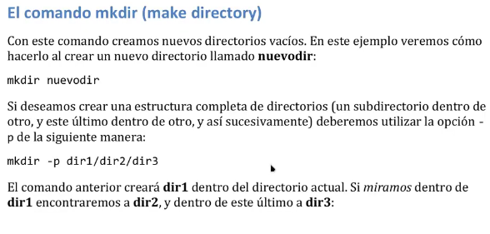

// Command: ls -lR <directory>

Con este comando veo la estructura del directorio. Osea, que puedo ver que cosas tiene adentro sin entrar.

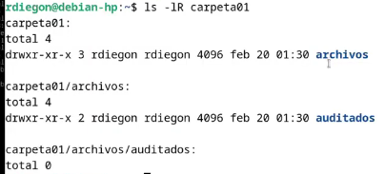

// Command: rmdir // rm // rm -R // rm -rf

Borrar directorios VACIOS y rm para borrar los archivos sobre la ruta

El tercero borra el directorio y el contenido, todo junto

El ultimo, borra todo los directorios y los subdirectorios con el contenido y no se RECUPERA nada

// Command: cp <origen> <destino>

Copia un archivo y lo pega en otro  
En el destino se peude renombrar el archivo escribiéndolo “/archivo.txt” -> “/archivo_test.txt” y se pega como archivo_test

A su vez, se puede poner que se copie en el mismo destino poniendo un punto “.”

// Command: mv <origen> <destino>

Mueve un archivo a otro directorio

Tambien se puede renombrar.

Se puede poner el mv -i <origen> <destino> para que salga un prompt de borrar el fichero/archivo

// Command: shutdown

Diferentes opciones para apagar el sistema